Схема закріплення об’єкту благоустрою
(для утримання його в належному стані відповідно до вимог Правил благоустрою території населених пунктів Кременчуцької міської територіальної громади)
території за адресою: вул. Велика набережна, № 57
назва суб’єкту благоустрою: ОБ’ЄДНАННЯ СПІВЛАСНИКІВ
БАГАТОКВАРТИРНОГО БУДИНКУ «ОСББ 50 РОКІВ СРСР 57»

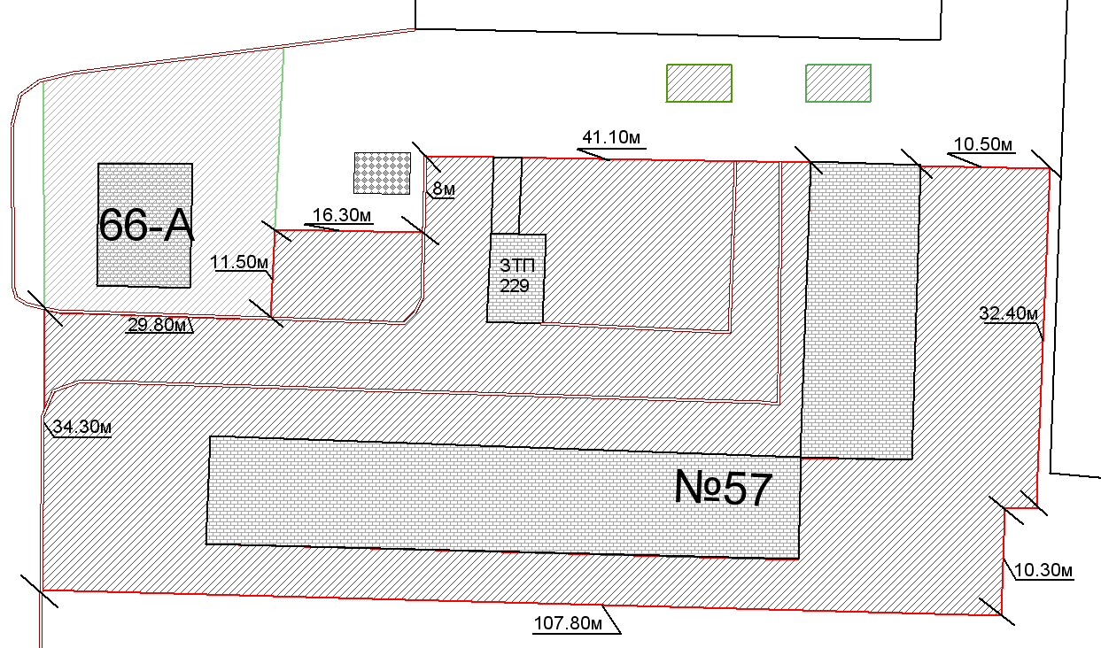
- залізобетонний гараж
- прилегла територія, яка закріплюється за ОСББ «ОСББ 50 РОКІВ СРСР 57»

- бордюрний камінь

Розробник: Волошин Д.Ю.

Юридичні адреси та реквізити Сторін

СТОРОНА 1: СТОРОНА 2:
Виконавчий комітет Кременчуцької ОБ’ЄДНАННЯ СПІВЛАСНИКІВ БАГАТО-
міської ради Кременчуцького району КВАРТИРНОГО БУДИНКУ
Полтавської області, «ОСББ 50 РОКІВ СРСР 57»
Пл. Перемоги, 2, м. Кременчук, 39600 вул. ****** *********, **, м. Кременчук
Перший заступник міського голови Полтавська область, 39600
Пелипенко В.М. Голова правління ОСББ
Маширова Н.В.

______________/_______________/ ________________/_________________/

